「ごみの出ないまち鎌倉」をめざして
「２Ｒエコスポット」に登録しませんか

海と山に囲まれた歴史ある街並みは鎌倉の誇りです。一方、鎌倉市民ひとりあたりのごみ排出量は全国平均を上回っていて、ごみ問題は切実です。リデュース（発生抑制）、リユース（再使用）の「２Ｒ」を推進して、世界に誇る自然と歴史にふさわしいライフスタイルを、鎌倉から発信しませんか？鎌倉でお店をしている人、住む人、訪れる人が協力して鎌倉ならではの魅力的な「２Ｒエコスポット」を広げていきましょう！
お店の方へ
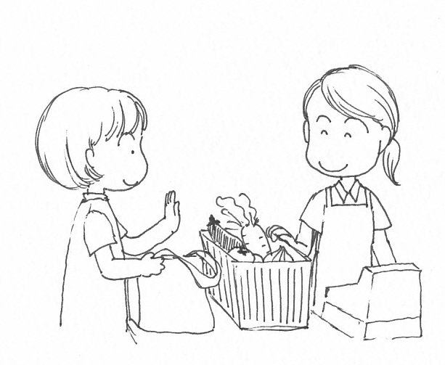
○レジ袋、紙袋の使用を減らしましょう
レジ袋１枚あたり製造から廃棄までで排出されるCO₂は100g。限られた石油資源なのに、ほとんどがごみとして捨てられています。
・「袋はご入用ですか？」まず声をかけて、必要な人にだけ渡しましょう。
・お客さんがマイバッグを持参しやすくするため、袋の有料化、マイバッグ持参での割引、ポイント制度などに取り組んでみては。

○マイボトル・ユーザーにやさしいサービスを
多くの市民や観光客が、自販機でペットボトルや缶に入った飲み物を買って、飲んだあとの容器がごみ箱からあふれています。ペットボトル飲料水は、水道水を飲むのに比べて数百倍のCO₂を排出します。
お店を利用したお客さんがマイボトルを持参していたら、給水・給茶をしてあげましょう。
マイボトル持参の方だけにドリンクのテイクアウト販売をしてみては。
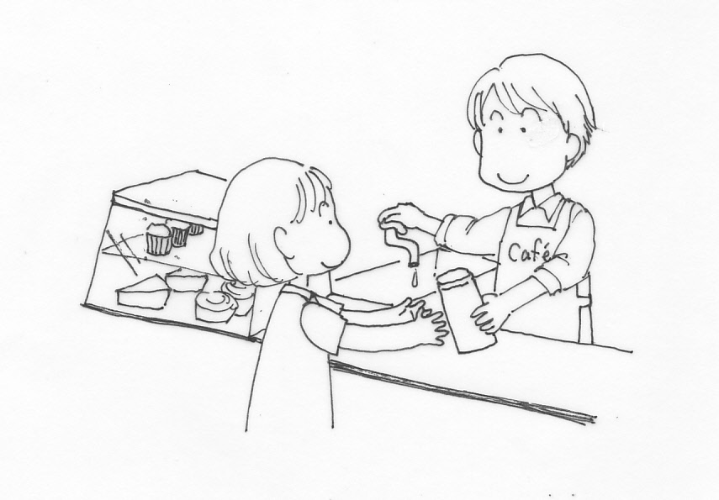

○容器包装を減らす工夫をしましょう！
お客様がほしいのは中身です。無駄な容器包装ごみを家に持ち帰らなくてもいいような売り方、買い方を進めましょう。コミュニケーションが活発になり、新たな常連客が生まれる効果も期待できます。
・タッパーなどの容器を持参したお客さんには、その容器に商品を提供しましょう。
・量り売り、ばら売りを推進し、無駄なトレイや包装を減らしましょう。
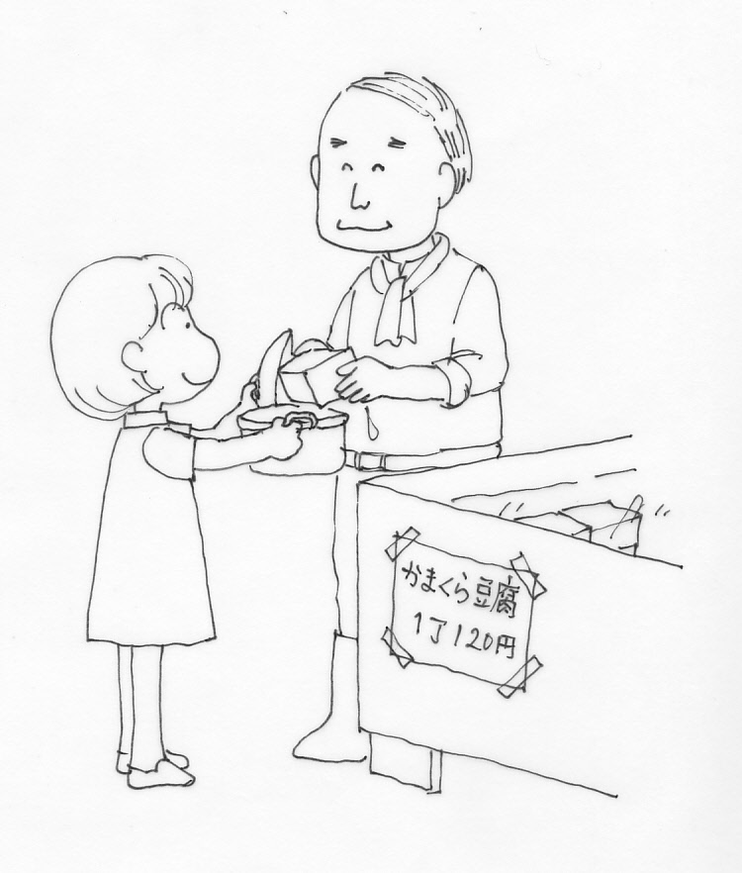

市民、消費者の方へ

○鎌倉のエコを広げよう
・ 買い物にはマイバッグ、外出中で飲み物が必要になりそうならマイボトル持参を習慣づけましょう。
エコな取組みをしているお店を積極的に利用しましょう。なじみの店にエコな取組みをすすめましょう。
この活動を、多くの人に広めましょう。鎌倉を、より魅力のあるまちとして、世界へ発信しましょう。

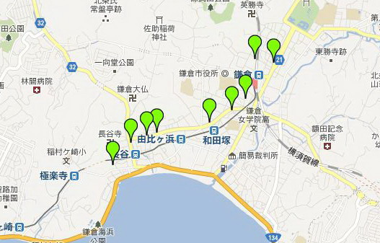
ごみを減らすエコな取り組みをしているお店などの「２Ｒエコスポット」参加店を募集しています。登録していただいた参加店は、ウェブ上のマップに掲載し、取組みをＰＲ、
応援します。「２Ｒエコスポット」を増やして、エコを誇れるまちづくりを推進しましょう。

送付先：鎌倉市環境部 ごみ減量・資源化担当 気付
鎌倉のごみ減量をすすめる会 発生抑制チーム
FAX：0467-23-8700 E-Mail：info-h-kamagomi@kcn-net.org

●エコスポット登録フォーム●
私たちは以下の取組みを行い、エコスポットに登録します。
記入日： 年 月 日
店舗名
担当者
お店の業態・扱い品 | □ 小売店： 食料品 、 雑貨 、 衣類、 その他 （ ）  □ 飲食店： カフェ 、 レストラン 、 その他 （ ）  □ その他： （ ）
住所 | 〒  鎌倉市
TEL
メールアドレス
URL
エコスポットの  取組み内容  チェックしてください | □ レジ袋、紙袋を減らします  ⇒ □袋の有料・デポジット制（ 円） □袋辞退で割引（ 円）  □マイバッグ持参ポイント制など（ ）  □ 飲料容器ごみを減らします  ⇒ □マイボトルへの商品提供 □マイボトルへの割引販売（ 円割引）  □マイボトルへの無料給水（給茶）  □ 無駄な容器包装を減らします  ⇒ □お客様持参容器への商品提供 □お客様持参容器への割引販売（ 円割引）  □ 必要な量を提供します  ⇒ □量り売り、ばら売り（持参容器に対応します）  □ 生ごみを減らします  ⇒ □食べる量に合わせたサイズを用意します □生ごみを自家処理をします  □その他にもあればお知らせください （リユースびん販売 など）  （ ）
お店から一言
鎌倉のごみ減量をすすめる会 発生抑制チーム
〒248-8686 鎌倉市御成町18-10 鎌倉市環境部 ごみ減量・資源化担当 FAX 0467-23-8700
TEL （担当： ） E-mail info-h-kamagomi@kcn-net.org URL http://kamagomi.kcn-net.org/index.html

